САМОСТОЯТЕЛЬНАЯ РАБОТА СТУДЕНТА
UX/UI-проектирование веб-платформы для изучения иностранных языков LinguaPath
Пользовательские сценарии, дизайн-система, экраны, доступность и адаптивность
Дисциплина: ______________________________
Студент(ы): ______________________________
Группа: ______________________________
Преподаватель: ______________________________
2026

Содержание

1. Описание продукта
LinguaPath — веб-платформа для изучения казахского, английского, турецкого, немецкого и испанского языков на уровнях A1–B2 по шкале CEFR. Интерфейс полностью на русском языке. Платформа анализирует ответы учащегося, находит слабые темы, составляет план занятий под доступное время и объясняет, почему предлагает именно это занятие.

1.1 Цель проектирования
Сделать так, чтобы учащийся в любой момент понимал три вещи: что делать сейчас, почему именно это и сколько это займёт. Отсюда главные принципы интерфейса:
- Понятная цель: у каждого урока сформулирована цель, у каждой рекомендации — причина;
- Ошибки — это действие: ошибка сразу объясняется и превращается в отдельную короткую практику;
- Уважение ко времени: план дня помещается в выбранное количество минут;
- Без давления: вместо «стрика» показан ритм занятий за 4 недели, пропуски не наказываются;
- Спокойный интерфейс: учебный текст набран крупнее интерфейса, статистика вынесена на отдельную страницу.

1.2 Целевая аудитория
Русскоязычные взрослые и студенты в Казахстане и СНГ, которые учат язык для поездок, работы, учёбы или общения. Ниже — собирательный образ пользователя (персона), на который опирались решения.
Параметр | Описание персоны
Имя, возраст | Айгерим, 24 года, менеджер в Алматы
Цель | Немецкий для поездок и общения с коллегами; позже — казахский для работы
Время | 15–20 минут в день, чаще с телефона по дороге на работу
Боли | Бросала приложения: непонятно, что учить дальше; задания однообразные; уведомления давят
Ожидания | Короткие занятия, понятные объяснения на русском, видимый прогресс без лишних цифр

1.3 Анализ аналогов
Продукт | Что взяли | Чего избегали
Duolingo | Короткие задания с мгновенной обратной связью; модель забывания для повторения | Давление «стриками» и уведомлениями; непрозрачные рекомендации
Babbel | Короткая теория перед практикой, диалоги из жизни | —
Busuu | Явные уровни CEFR и итоговые проверки | —
Memrise | Слова в контексте с примером и озвучкой | —
Anki | Интервальное повторение с понятным расписанием | Сложные настройки для новичков

Отличие LinguaPath: объяснение каждой рекомендации, план под бюджет времени, теория через сравнение с русским языком и полноценный курс казахского с проверкой казахских букв.

2. Пользовательский путь
Основной сценарий — от регистрации до первого персонального плана — занимает около 7 минут. Дальше учащийся каждый день проходит цикл «план → занятие → итоги → новая рекомендация».
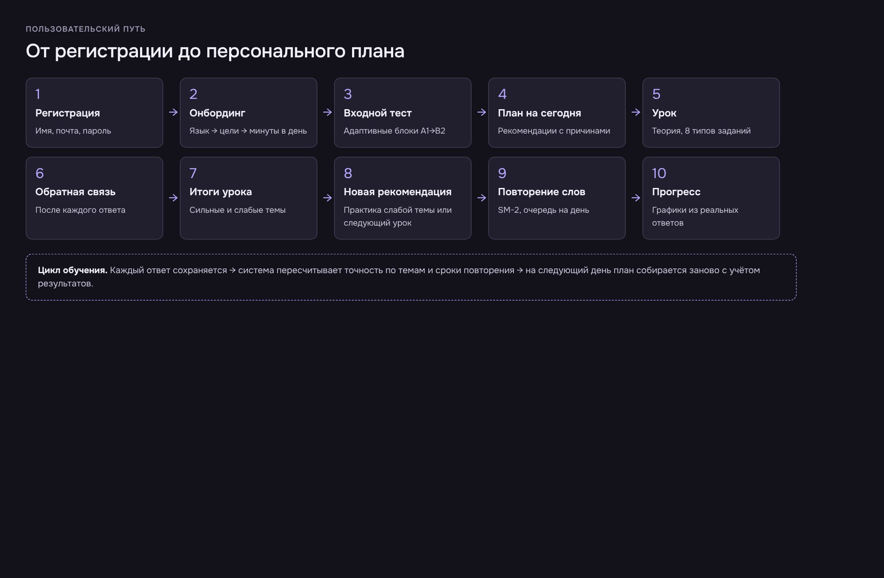
Рисунок 1 — Пользовательский путь

2.1 Информационная архитектура
Раздел | Содержимое | Кто видит
Сегодня | План дня, рекомендации с причинами, ритм, сложность, следующие уроки | Учащийся
Путь | Уровни A1–B2 → модули → уроки и итоговые тесты | Учащийся
Повторение | Очередь слов на сегодня, карточки | Учащийся
Словарь | Изученные слова, состояние повторения, справка | Учащийся
Прогресс | Графики, темы, ошибки, журнал ошибок, история | Учащийся
Профиль | Время, цели, языки, пароль, удаление аккаунта | Учащийся
Управление | Обзор, курсы и уроки, словарь, тесты, языки, медиа, пользователи | Администратор

3. Дизайн-система
Дизайн-система описана в коде как набор CSS-переменных (токенов) в файле client/src/styles/tokens.css. Все экраны используют одни и те же токены и компоненты, поэтому изменение цвета или отступа применяется сразу ко всему интерфейсу.
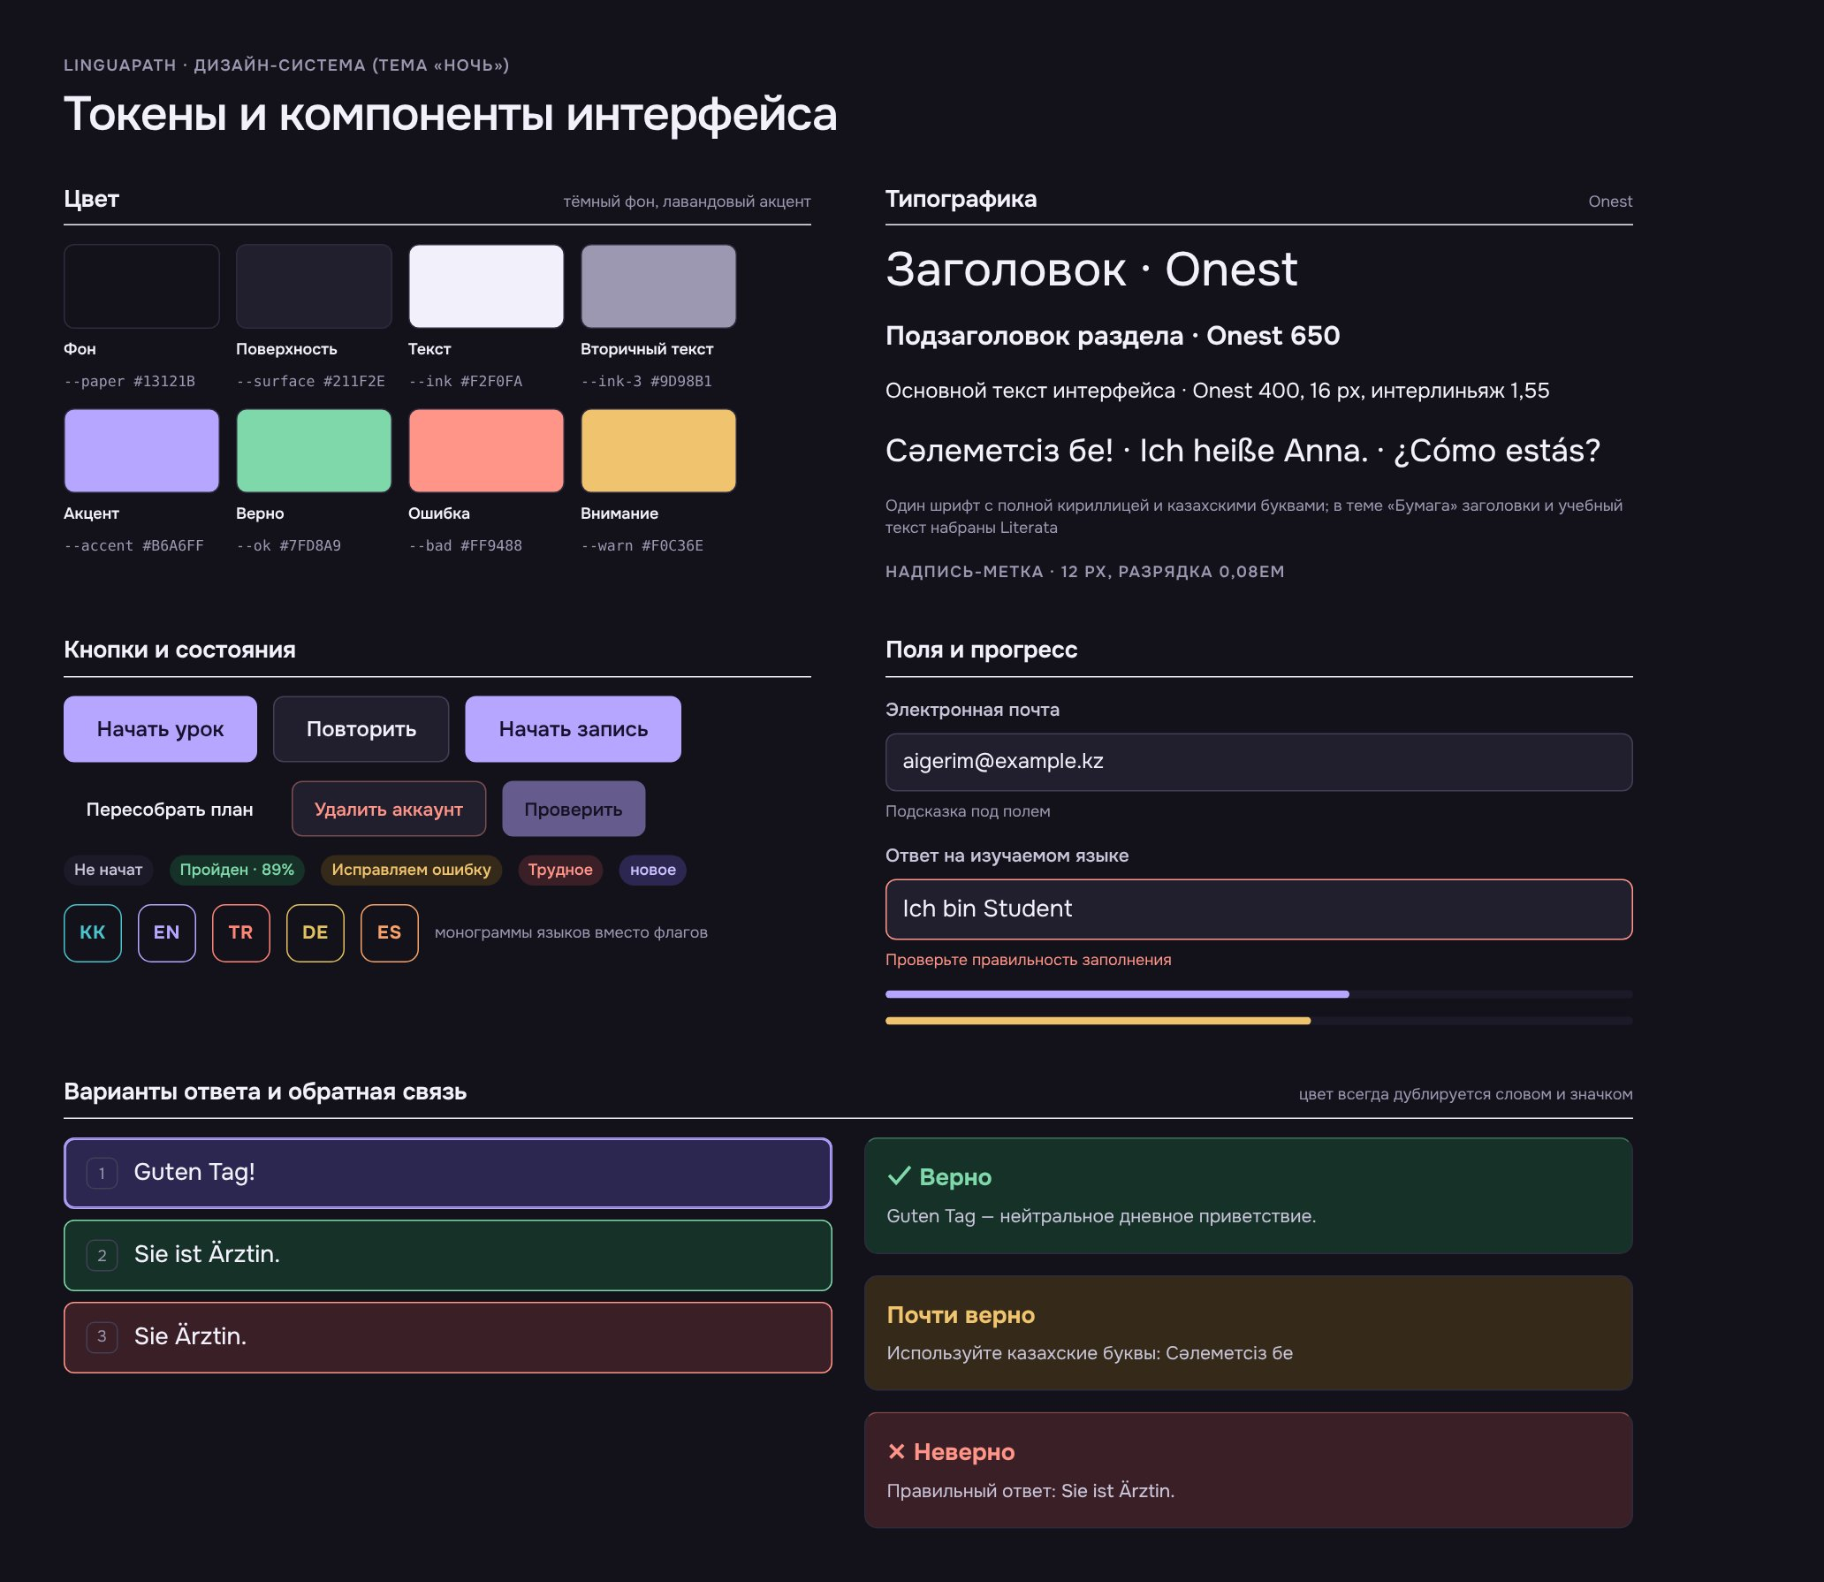
Рисунок 2 — Токены и компоненты дизайн-системы

3.1 Цвет
Основная тема «Ночь» — тёмный фиолетово-чёрный фон и один лавандовый акцент. Акцент обозначает главное действие и текущее состояние; цвета обратной связи (мятный, коралловый, янтарный) зарезервированы только для результатов ответа. Тёмный фон снижает нагрузку на глаза при вечерних занятиях, а светлый текст на нём сохраняет высокий контраст.
Токен | Значение | Где используется
--paper | #13121B | Фон страницы
--surface | #211F2E | Поля ввода, карточки, варианты ответа
--ink | #F2F0FA | Основной текст
--ink-3 | #9D98B1 | Подписи, пояснения
--accent / --primary | #B6A6FF | Главная кнопка, активный пункт меню, выбранный вариант, графики
--ok / --bad / --warn | #7FD8A9 / #FF9488 / #F0C36E | Верно / неверно / почти верно

Остальные темы задают другие значения тех же токенов, поэтому компоненты не меняются — меняется только палитра (раздел 3.5).

3.2 Типографика
- Onest — основной шрифт интерфейса и учебного текста в темах «Ночь» и «День». Полная поддержка кириллицы, включая казахские буквы ә, ғ, қ, ң, ө, ұ, ү, һ, і.
- Literata — шрифт с засечками для заголовков и учебного текста в теме «Бумага».
- Шкала размеров: 12 / 14 / 16 / 18 / 22 / 28 / 36 / 48 px; основной текст 16 px, межстрочный интервал 1,55.

3.3 Компоненты
Компонент | Варианты и состояния
Кнопка | Главная (лавандовая), обычная, акцентная, прозрачная, опасная; размеры S/M/L; наведение, нажатие, загрузка, недоступна
Поле ввода | Обычное, для изучаемого языка (крупный шрифт), с подсказкой, с ошибкой; клавиши особых букв
Вариант ответа | Обычный, выбранный, верный, неверный; номер для выбора с клавиатуры
Панель обратной связи | Верно, почти верно, неверно, пропущено; правильный ответ и объяснение
Метка (tag) | Нейтральная, успех, предупреждение, ошибка, акцент
Монограмма языка | KK, EN, TR, DE, ES — вместо флагов, потому что язык не равен стране
Индикатор прогресса | Акцентный, успех, предупреждение, ошибка
Раздел | Заголовок с чертой снизу — основной способ разделять экран вместо карточек

3.4 Сетка и отступы
Отступы кратны 4 px (4, 8, 12, 16, 20, 24, 32, 40, 48, 64). Ширина контента — до 1040 px, боковое меню — 248 px. Скругления небольшие (4, 8, 14 px), тени — только у всплывающих элементов.

3.5 Темы оформления
Пользователь выбирает тему в профиле или переключателем внизу бокового меню. Выбор сохраняется на устройстве и применяется до отрисовки страницы, поэтому экран не мигает при загрузке.
Тема | Палитра | Для кого
Ночь (по умолчанию) | Тёмный фон #13121B, лавандовый акцент #B6A6FF | Вечерние занятия, большинство пользователей
День | Светлый фон #F6F5FB, фиолетовый акцент #5A43D6 | Яркое освещение, работа днём
Бумага | Тёплый фон #F5F1E8, ультрамарин #3446D8, шрифт Literata | Тем, кому привычнее «книжный» вид
Как в системе | Ночь или день — по настройке устройства | Автоматическое переключение
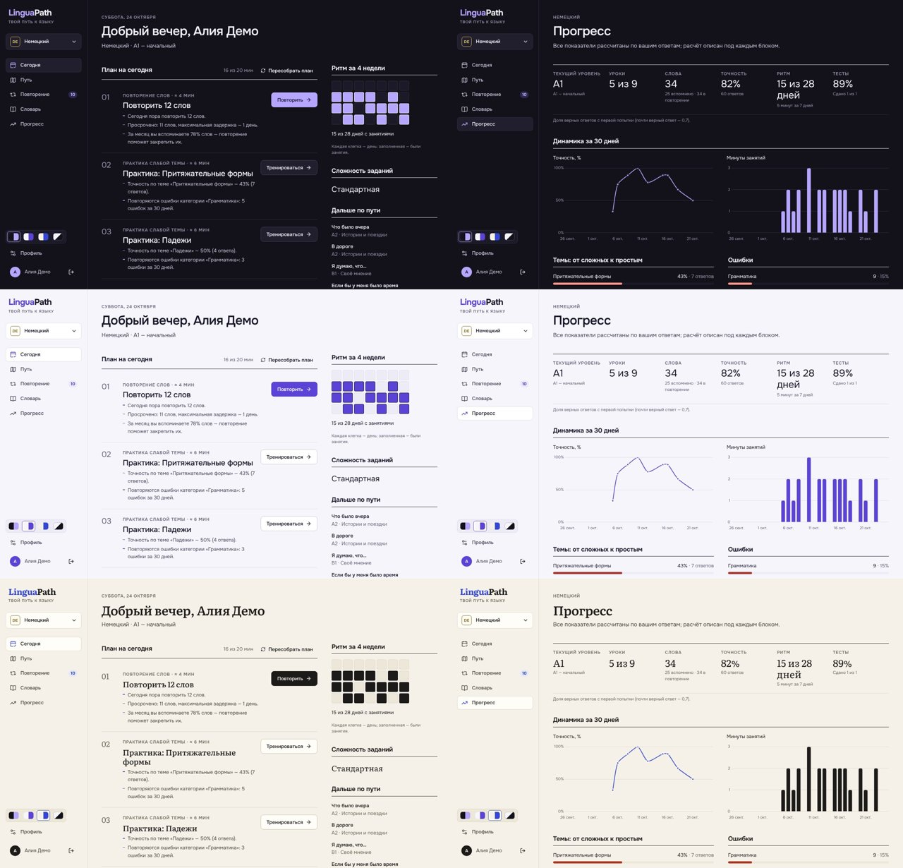
Рисунок 3 — Темы «Ночь», «День» и «Бумага» на экранах «Сегодня» и «Прогресс»

4. Экраны
Скриншоты сделаны в основной теме «Ночь». Все изображения — скриншоты работающего приложения с настоящими данными: новый пользователь проходит регистрацию и уроки, у демо-учащегося есть история занятий за три недели.

4.1 Главная страница
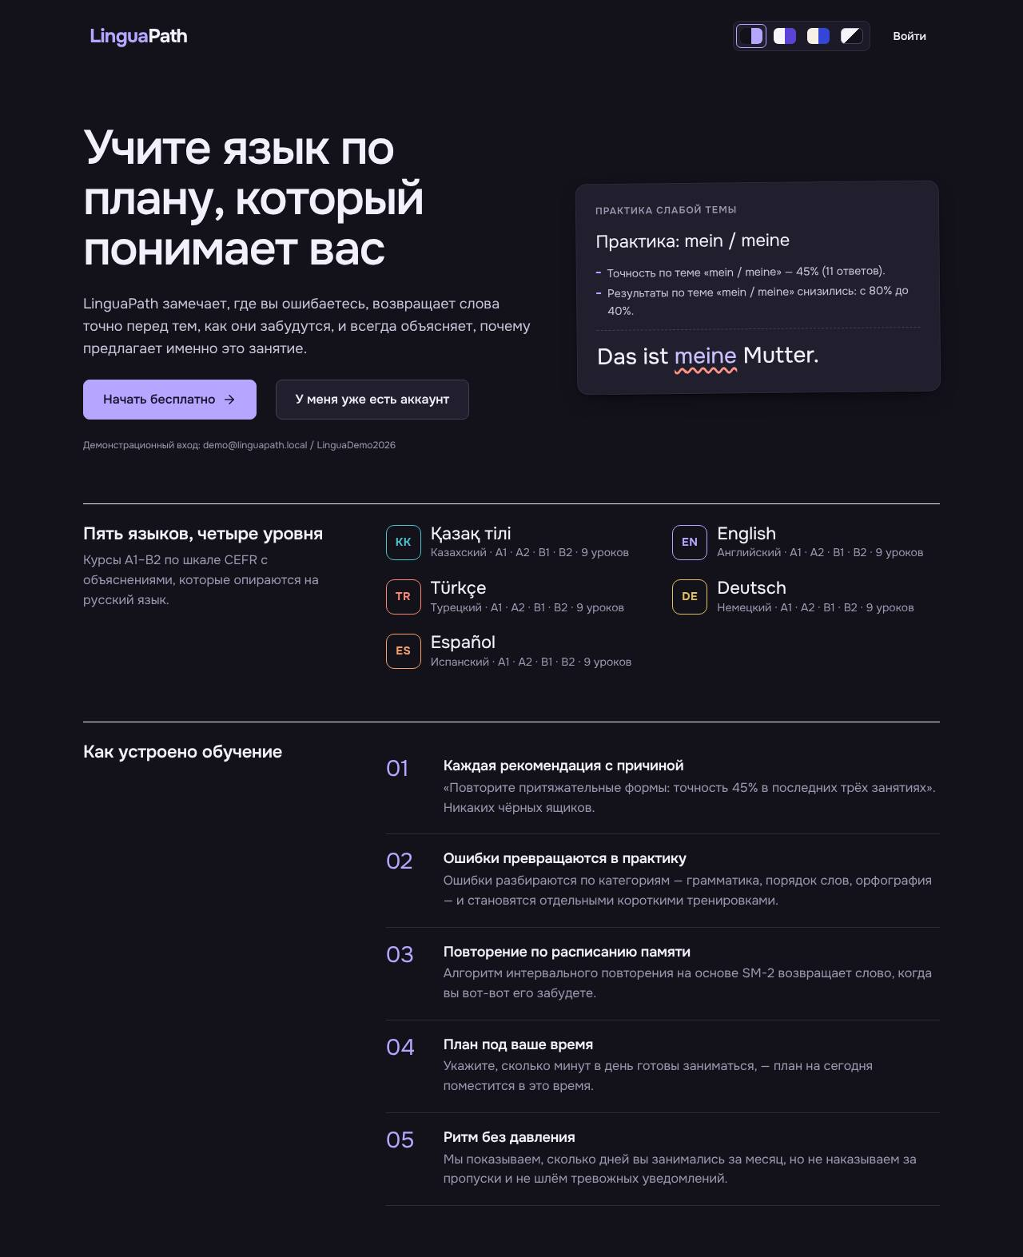
Рисунок 4 — Главная страница
Назначение. объяснить ценность продукта за несколько секунд и привести к регистрации.
- Пример настоящей рекомендации с причинами вместо абстрактной картинки — пользователь сразу видит, чем продукт отличается.
- Пять языков показаны самоназваниями (Қазақ тілі, Türkçe), чтобы подчеркнуть уважение к каждому языку.
- Принципы обучения пронумерованы, потому что это последовательность аргументов.

4.2 Выбор языка
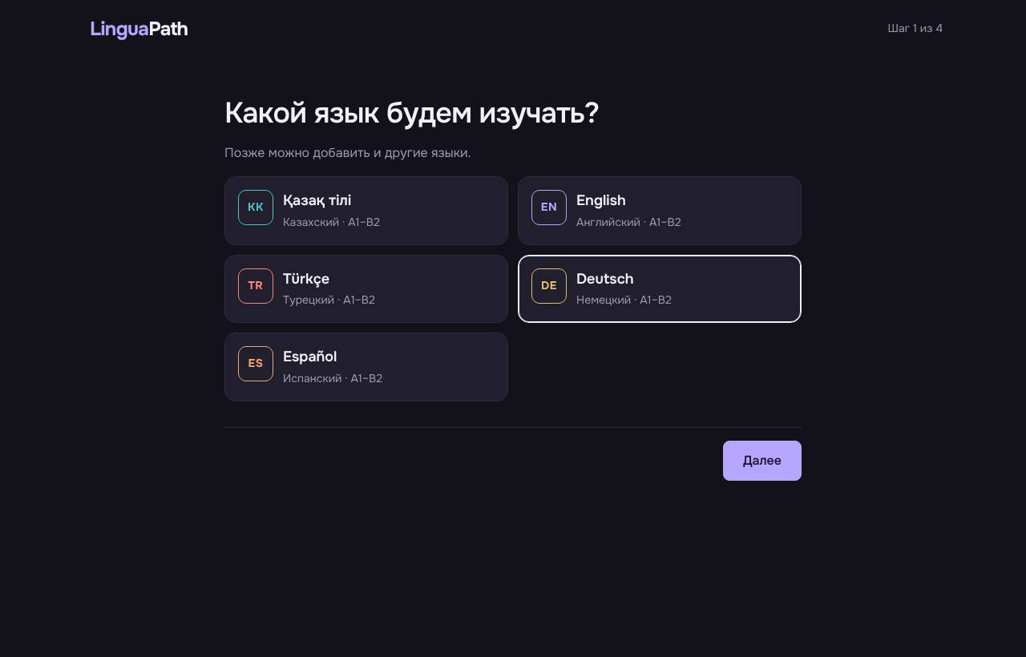
Рисунок 5 — Выбор языка
Назначение. первый шаг онбординга из четырёх.
- Индикатор «Шаг 1 из 4» снижает тревогу: понятно, сколько осталось.
- Кнопка «Далее» недоступна, пока язык не выбран, — нельзя ошибиться.

4.3 Выбор стартового уровня
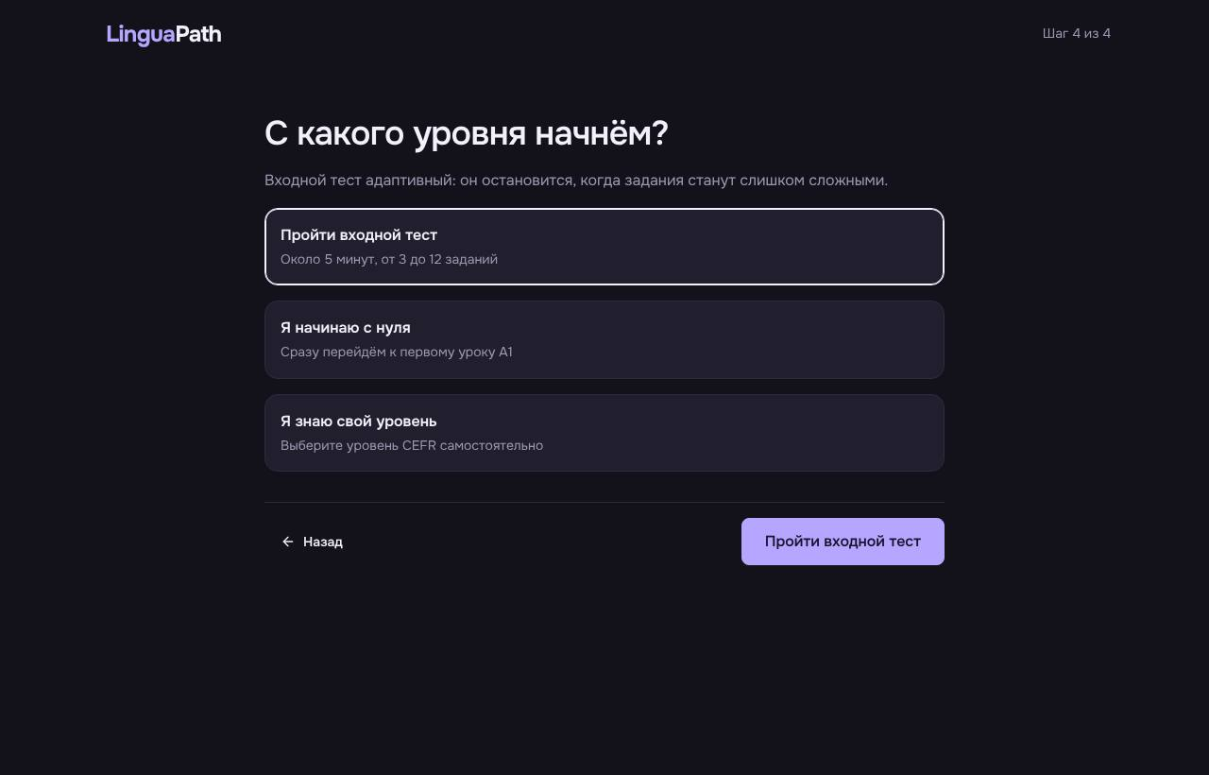
Рисунок 6 — Выбор стартового уровня
Назначение. дать выбор: пройти входной тест, начать с нуля или указать уровень самостоятельно.
- У каждого варианта есть пояснение («около 5 минут, от 3 до 12 заданий»), чтобы решение было осознанным.
- Вариант по умолчанию — входной тест, как самый точный.

4.4 Входное тестирование и результат
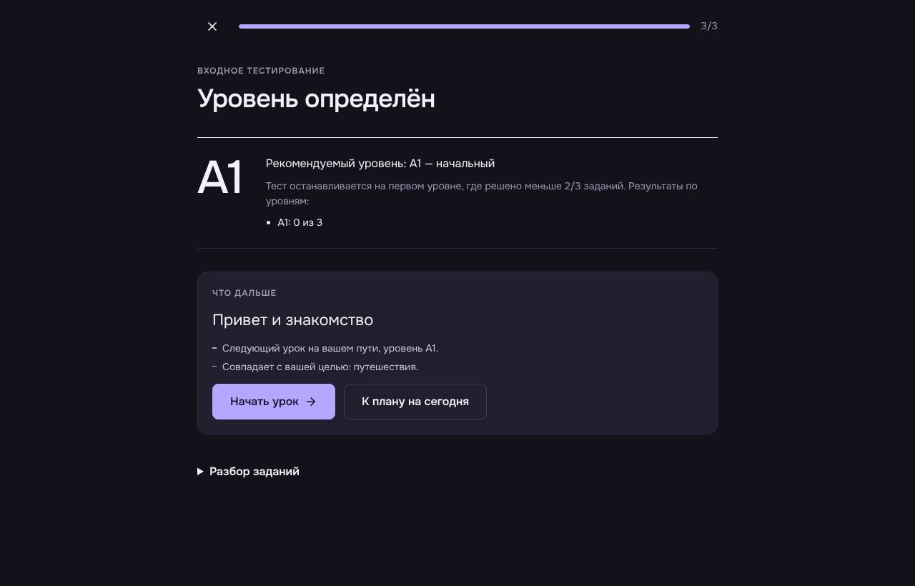
Рисунок 7 — Входное тестирование и результат
Назначение. определить уровень и объяснить результат.
- Тест адаптивный: блоки A1→B2 идут, пока решено не менее 2/3 заданий.
- Результат показан по каждому уровню, чтобы учащийся понимал, откуда взялась оценка.

4.5 План на сегодня
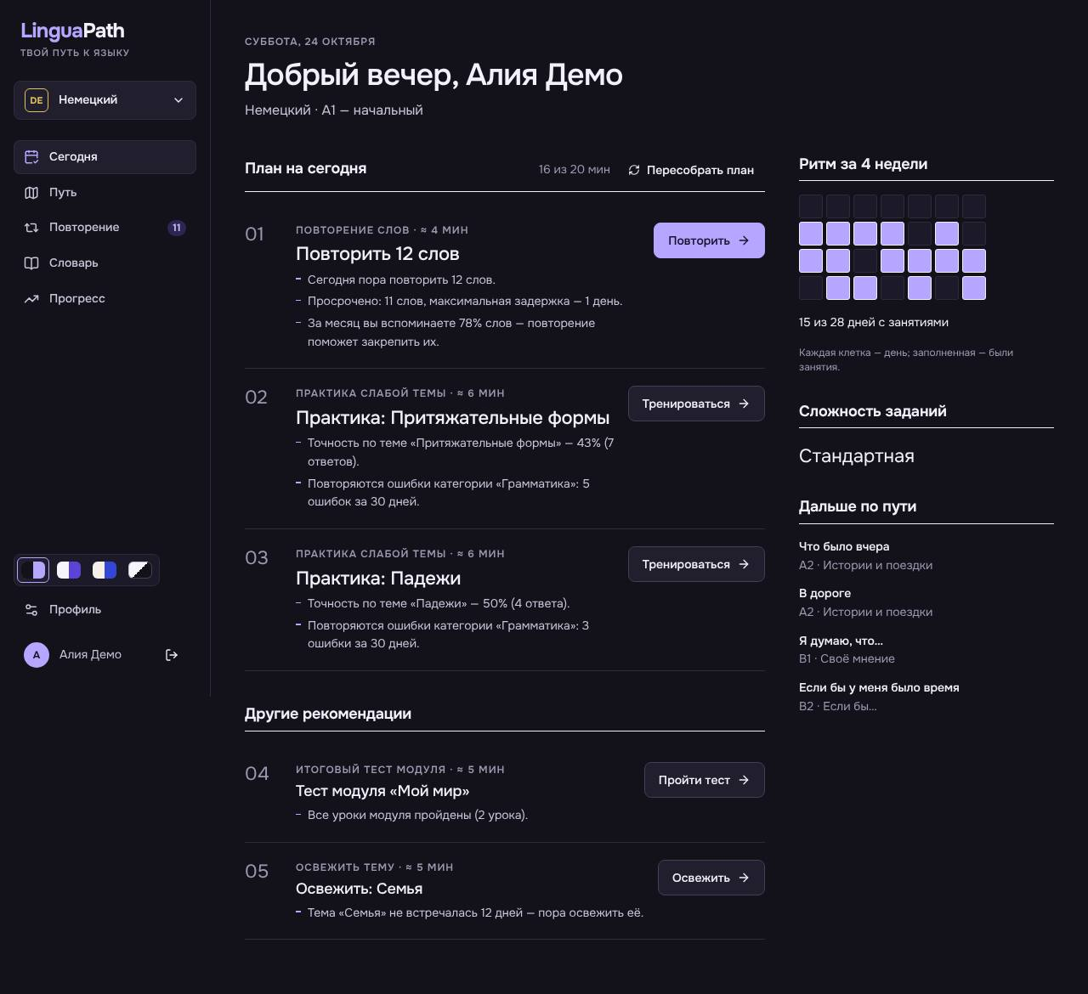
Рисунок 8 — План на сегодня
Назначение. главный экран: что делать сейчас и почему.
- План — нумерованный список, потому что порядок важен: сначала повторение, затем практика и новый урок.
- Под каждым пунктом — причины на понятном языке: «Точность по теме «Притяжательные формы» — 57% (7 ответов)».
- Справа — ритм за 4 недели в виде клеток вместо «стрика»: прогресс виден, но пропуск не обнуляет достижения.
- Указано общее время плана и время каждого пункта — план помещается в выбранные минуты.

4.6 Учебный путь
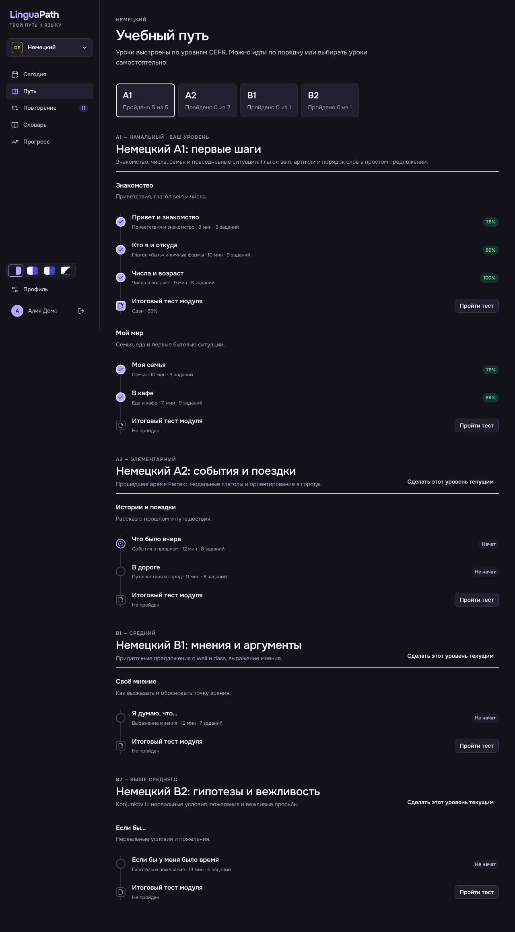
Рисунок 9 — Учебный путь
Назначение. показать всю программу и место учащегося в ней.
- Уроки соединены линией маршрута; пройденные отмечены галочкой, начатые — точкой.
- Лучший результат урока показан цветом: зелёный — порог 70% пройден, янтарный — стоит повторить.
- Уроки не заблокированы: взрослый учащийся может выбрать любой урок сам.

4.7 Страница урока
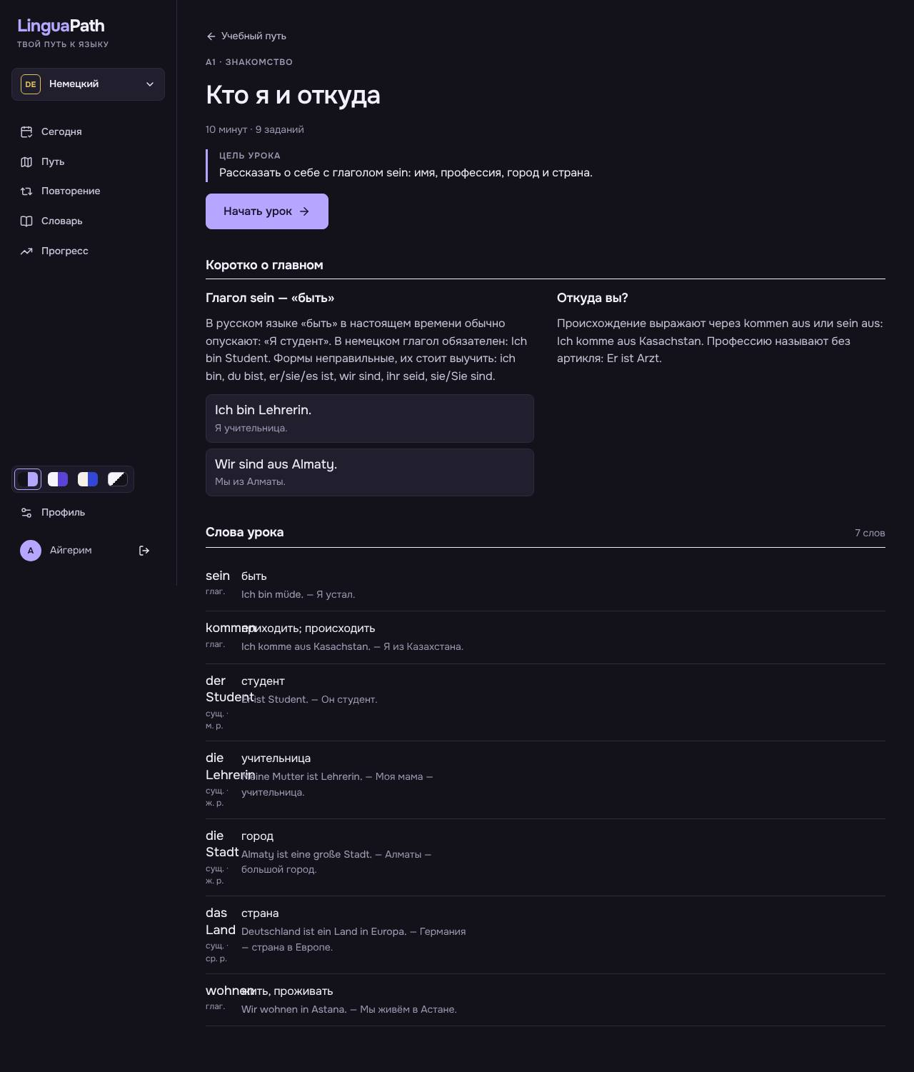
Рисунок 10 — Страница урока
Назначение. подготовить к уроку: цель, короткая теория и слова.
- Цель урока выделена акцентной чертой — с неё начинается любое занятие.
- Теория объясняет язык через сравнение с русским («в русском „быть“ опускается, в немецком — нет»).
- Слова урока можно прослушать; рядом указаны часть речи и род.

4.8 Задания
В уроке восемь типов заданий, чтобы занятие не сводилось к одному выбору ответа. Экран задания работает в «режиме фокуса»: без меню, только прогресс и кнопка выхода.
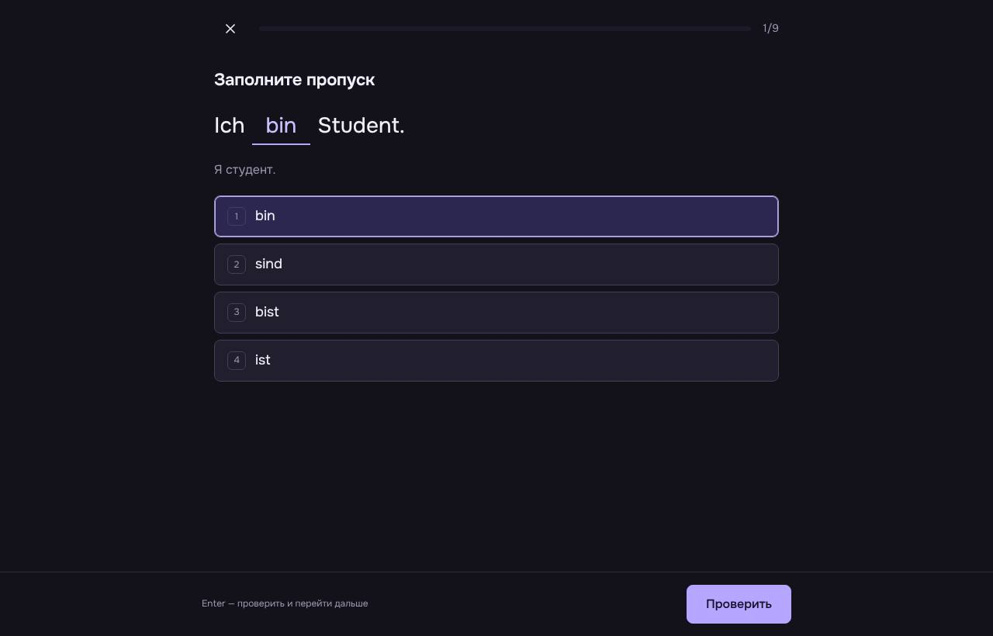
Рисунок 11 — Заполнение пропуска
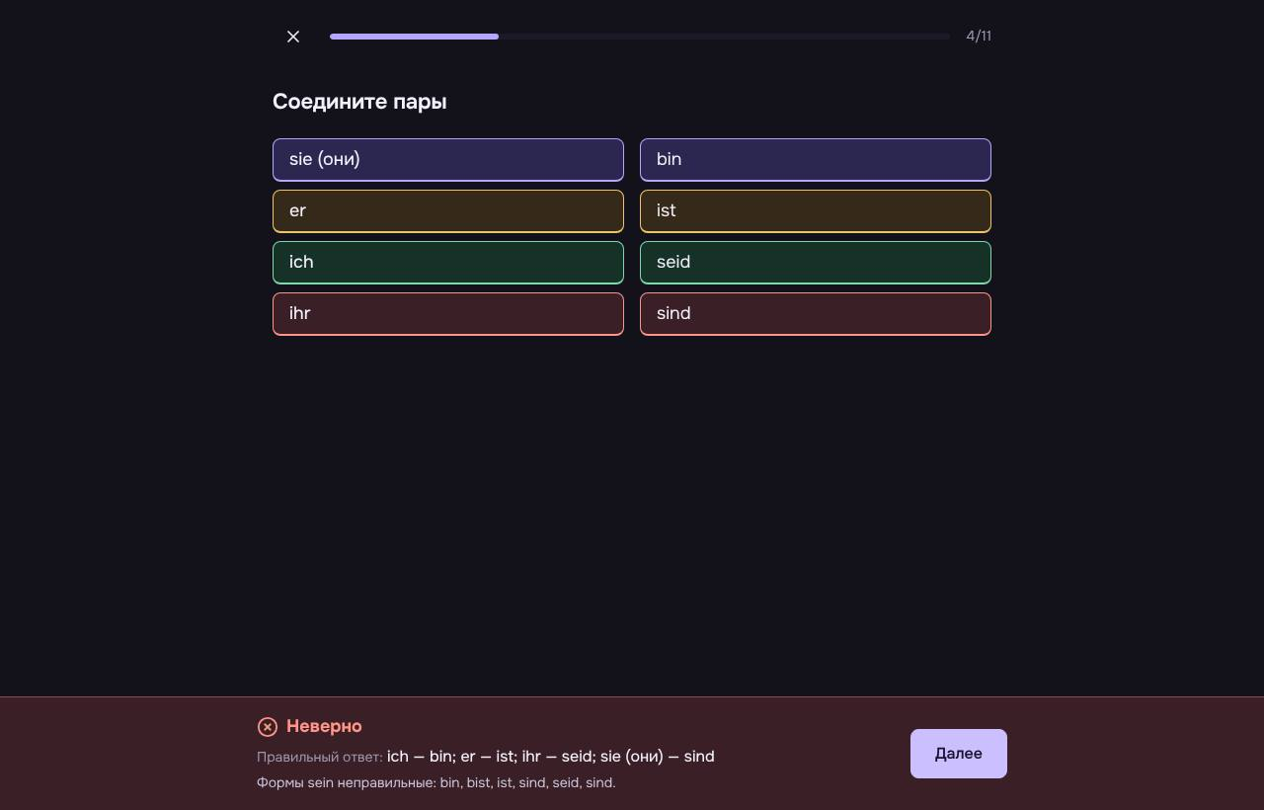
Рисунок 12 — Сопоставление пар с обратной связью
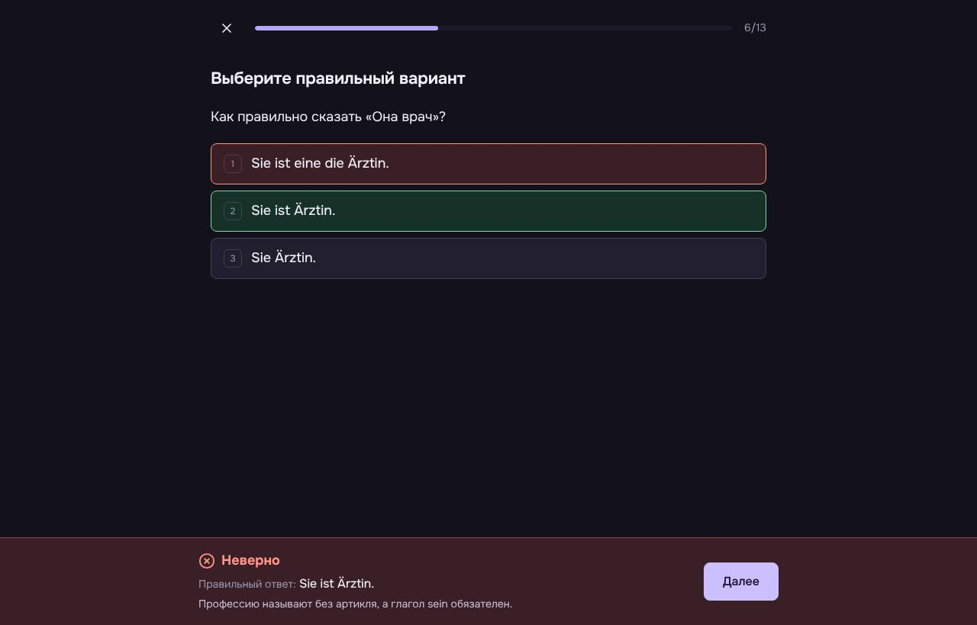
Рисунок 13 — Выбор ответа: неверный вариант выделен красным, верный — зелёным
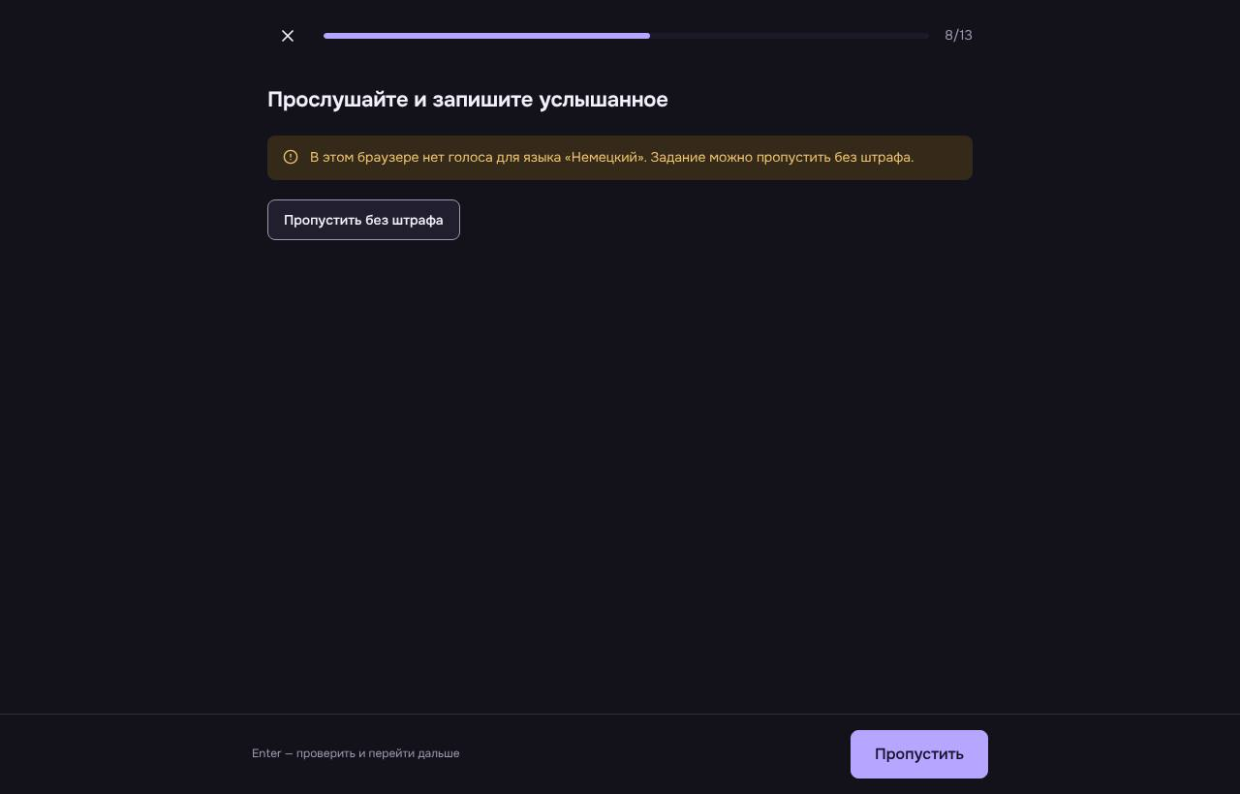
Рисунок 14 — Аудирование: браузер без голоса для языка
- После каждого ответа снизу появляется панель с вердиктом, правильным ответом и объяснением; кнопка «Далее» получает фокус.
- Цвет всегда дублируется словом и значком («Верно», «Неверно») — интерфейс понятен и при нарушении цветового зрения.
- Ответ, набранный без диакритики или русскими буквами вместо казахских, засчитывается как «почти верный» с подсказкой.
- Если браузер не умеет озвучивать или распознавать речь, интерфейс прямо сообщает об этом и предлагает пропустить задание без штрафа.
- Управление с клавиатуры: цифры выбирают вариант, Enter — проверить и перейти дальше.

4.9 Итоги урока
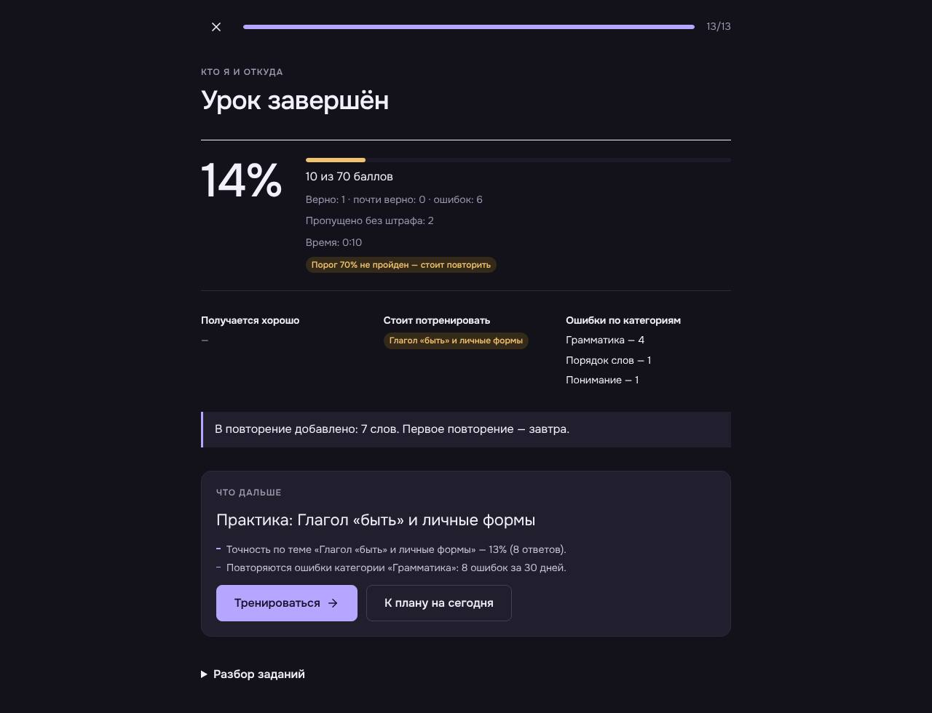
Рисунок 15 — Итоги урока
Назначение. подвести итог и сразу предложить следующий шаг. На скриншоте почти все ответы намеренно неверные, чтобы показать, как платформа реагирует на ошибки.
- Крупный процент и баллы, затем расшифровка: верно, почти верно, ошибки.
- Сильные и слабые темы — короткими метками, без таблиц.
- Блок «Что дальше» с причиной и кнопкой — учащийся не остаётся без следующего действия.
- Разбор заданий свёрнут, чтобы не перегружать экран.

4.10 Повторение слов
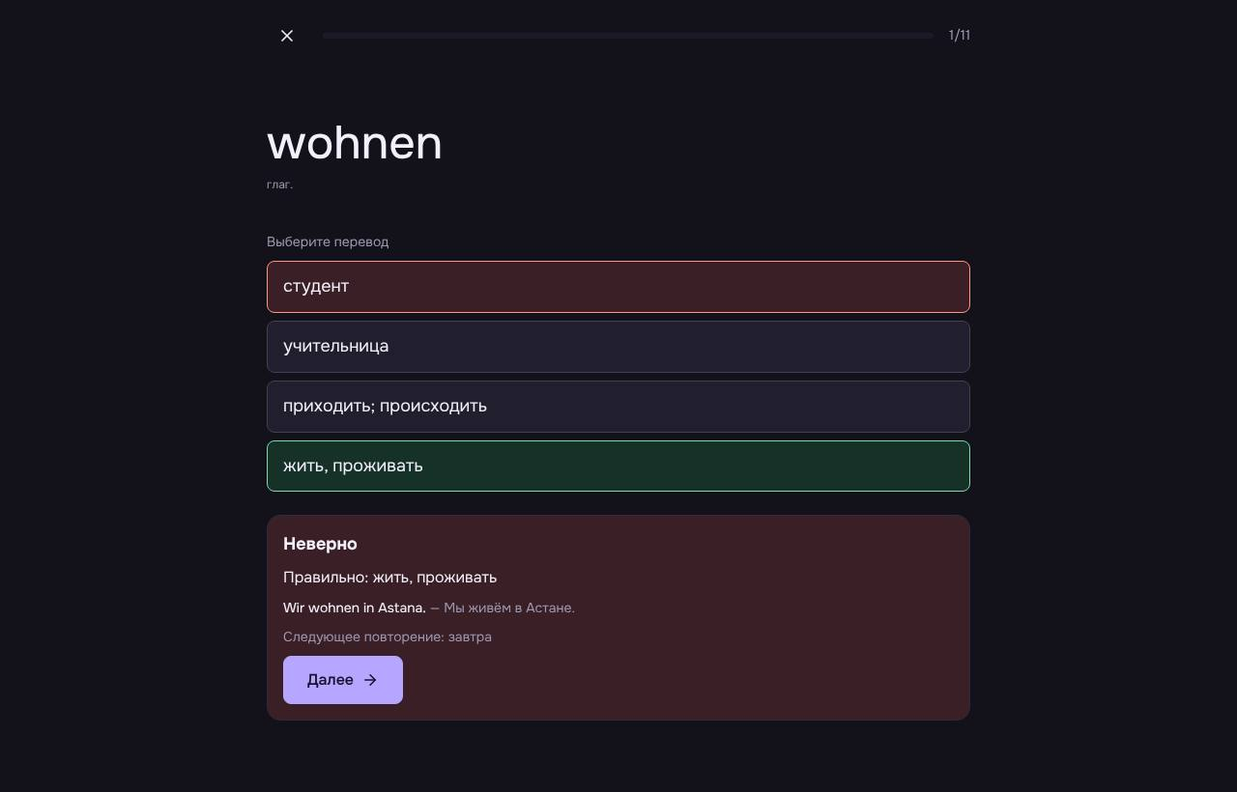
Рисунок 16 — Повторение слов
Назначение. ежедневное повторение по алгоритму SM-2.
- Одно слово на экране, крупно; после ответа видно, когда слово вернётся.
- Новые слова — выбор перевода, знакомые — ввод слова, трудные — карточка с примером.

4.11 Прогресс
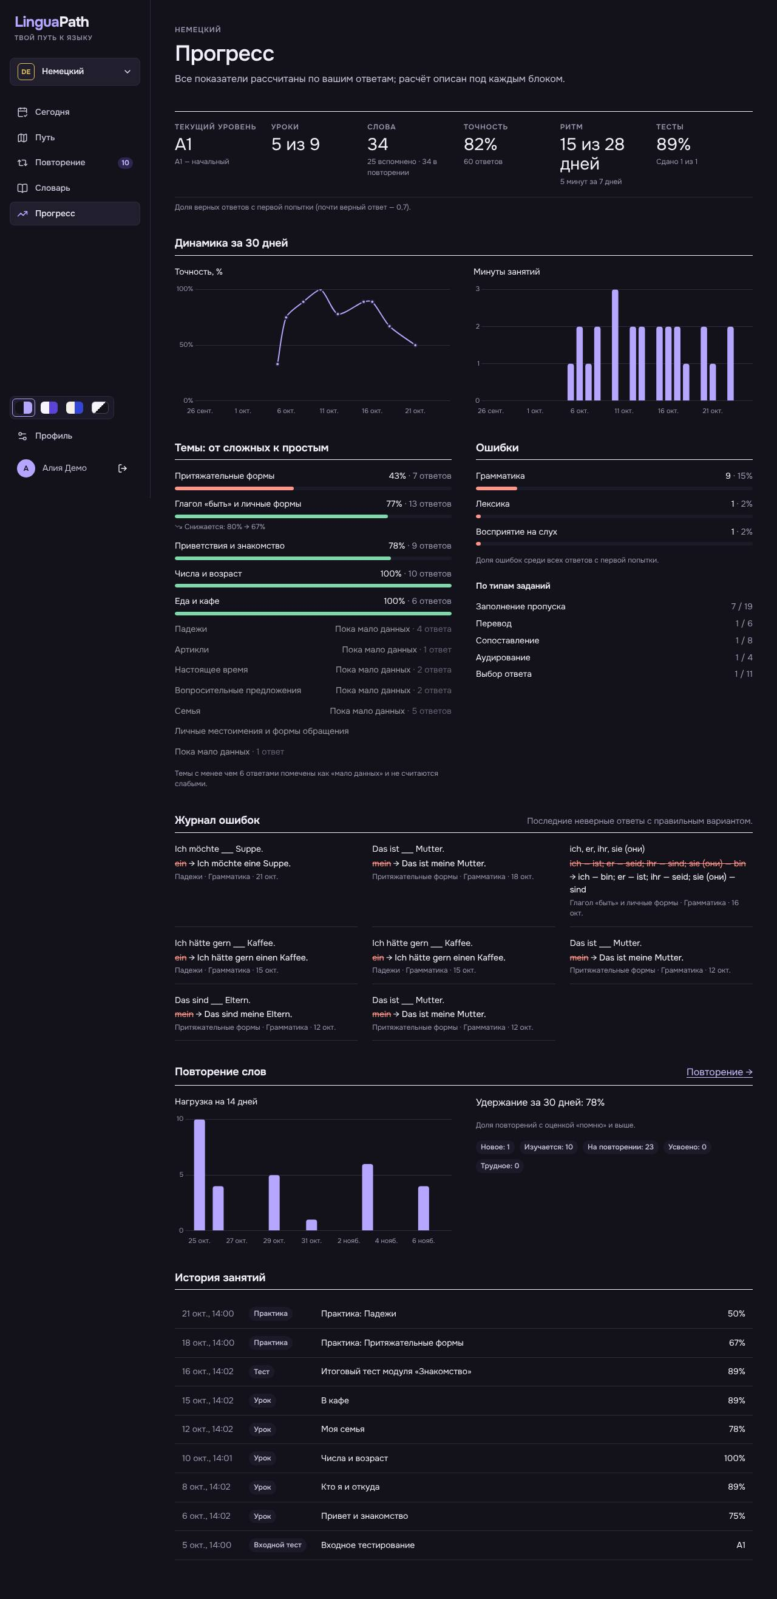
Рисунок 17 — Прогресс
Назначение. ответить на вопросы «что получается», «что сложно», «улучшаюсь ли я».
- Точность и минуты — два отдельных графика, без двойной оси.
- Темы отсортированы от сложных к простым; при малом числе ответов вместо процента написано «Пока мало данных».
- Журнал ошибок показывает неверный ответ зачёркнутым рядом с правильным.
- Под каждым блоком описано, как рассчитан показатель.

4.12 Профиль
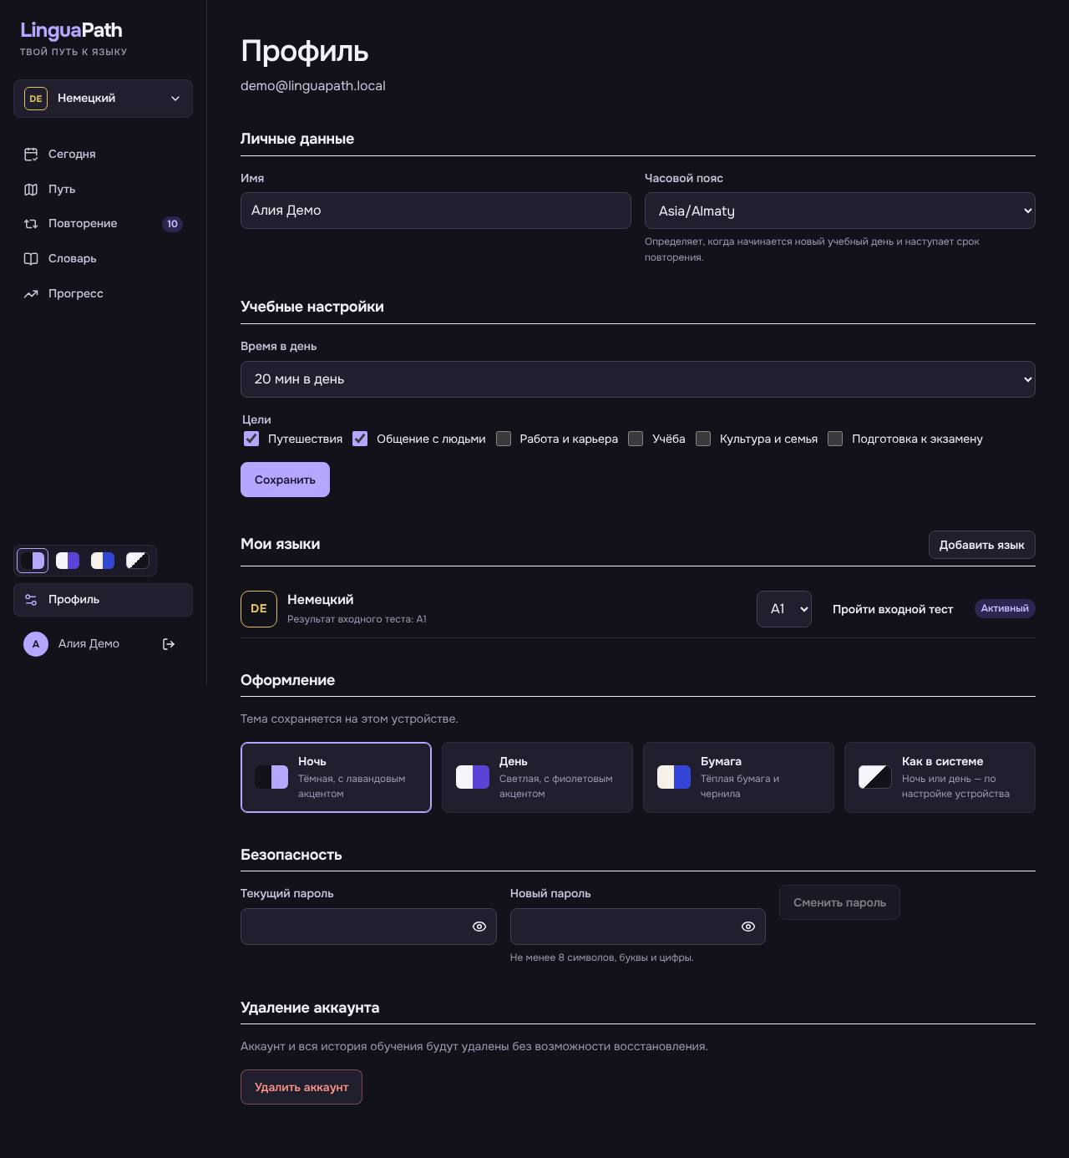
Рисунок 18 — Профиль
Назначение. настройки обучения и безопасности.
- Часовой пояс объяснён подсказкой: от него зависит, когда начинается учебный день.
- Удаление аккаунта вынесено отдельно и подтверждается паролем.

4.13 Панель администратора: обзор
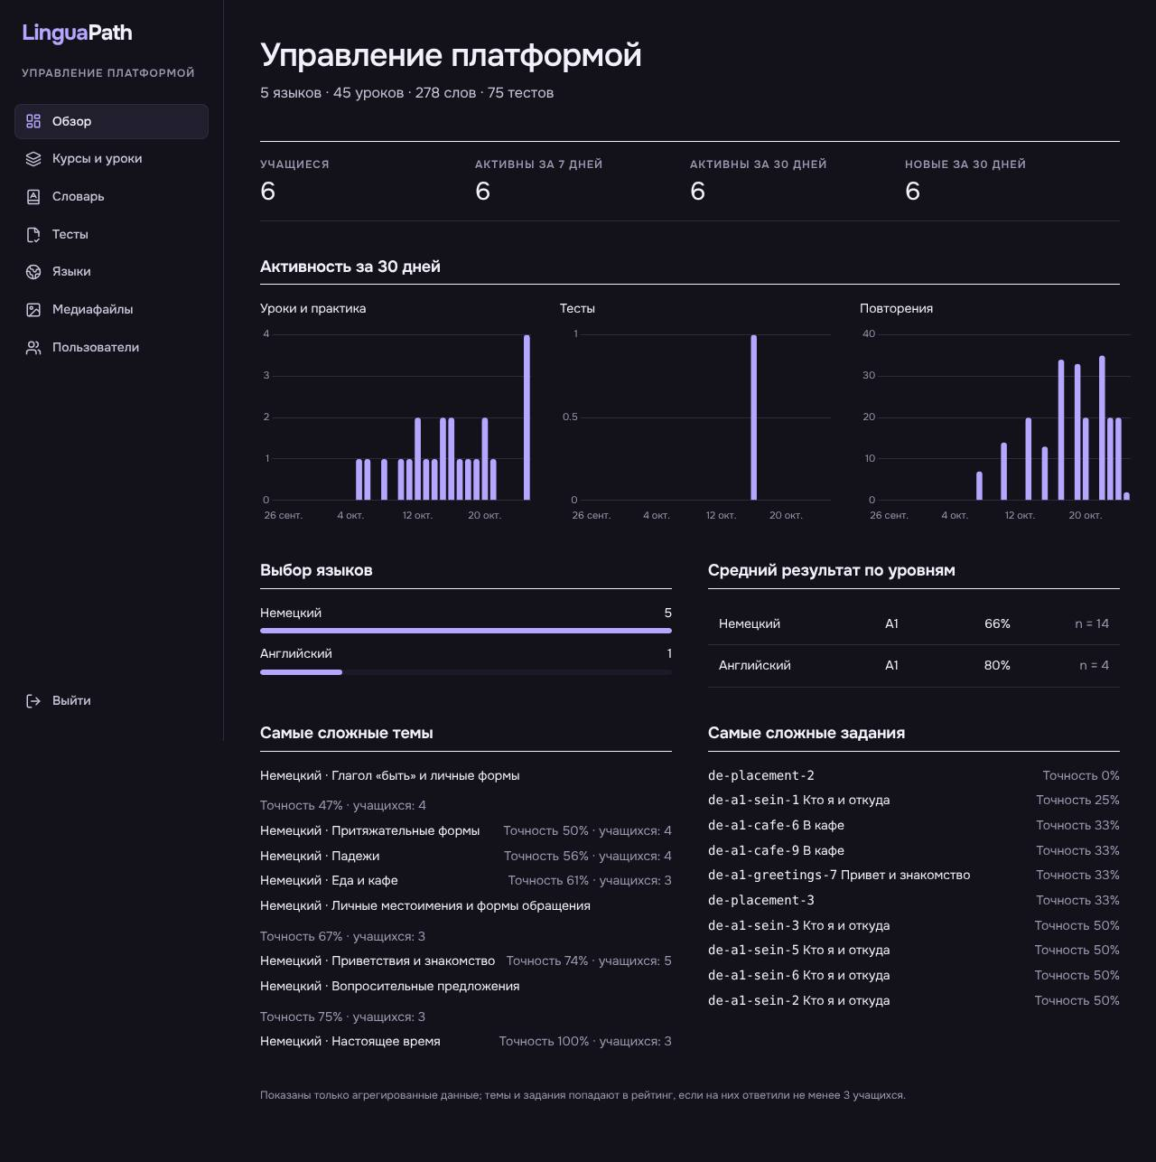
Рисунок 19 — Панель администратора: обзор
Назначение. общая картина использования платформы.
- Только агрегированные данные; сложные темы показываются, если на них ответили не менее 3 учащихся.

4.14 Редактор урока
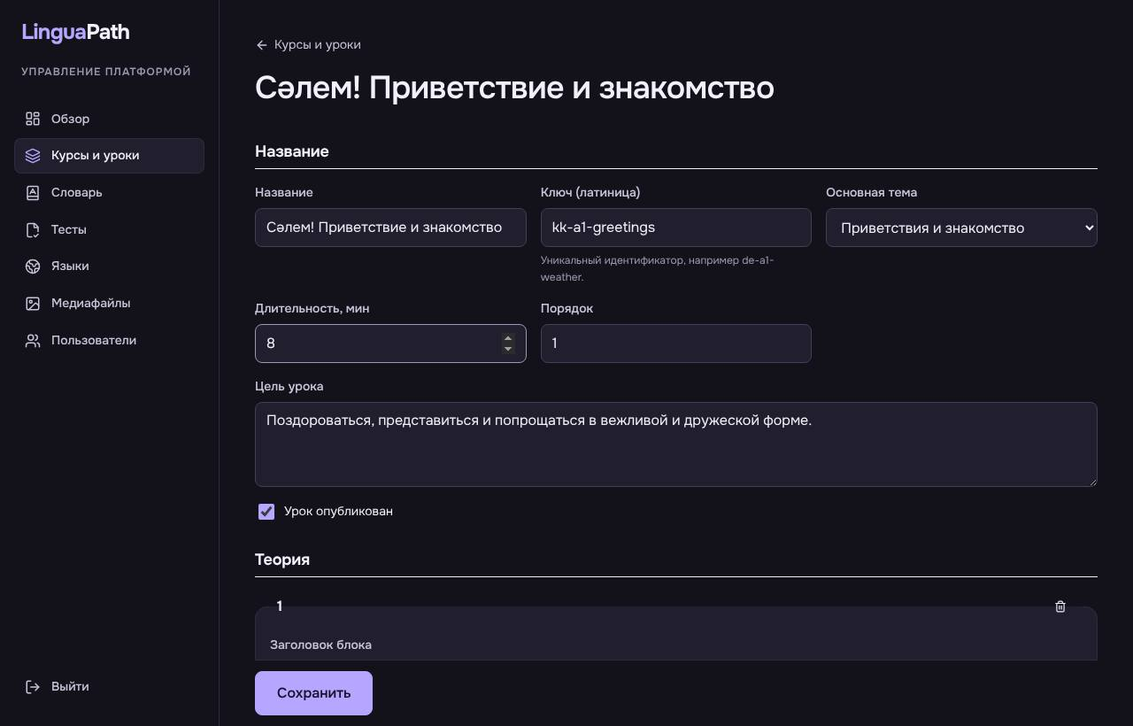
Рисунок 20 — Редактор урока
Назначение. создание и изменение уроков без программирования.
- Теория, слова и задания всех восьми типов редактируются в одной форме; ошибки валидации показываются списком с указанием поля.

5. Адаптивность
На компьютере навигация расположена в боковом меню, на телефоне — в нижней панели вкладок. Колонки перестраиваются в одну, кнопки ответа растягиваются на всю ширину. Проверено на ширине 360, 390 и 1440 px: горизонтальной прокрутки нет ни на одной странице.
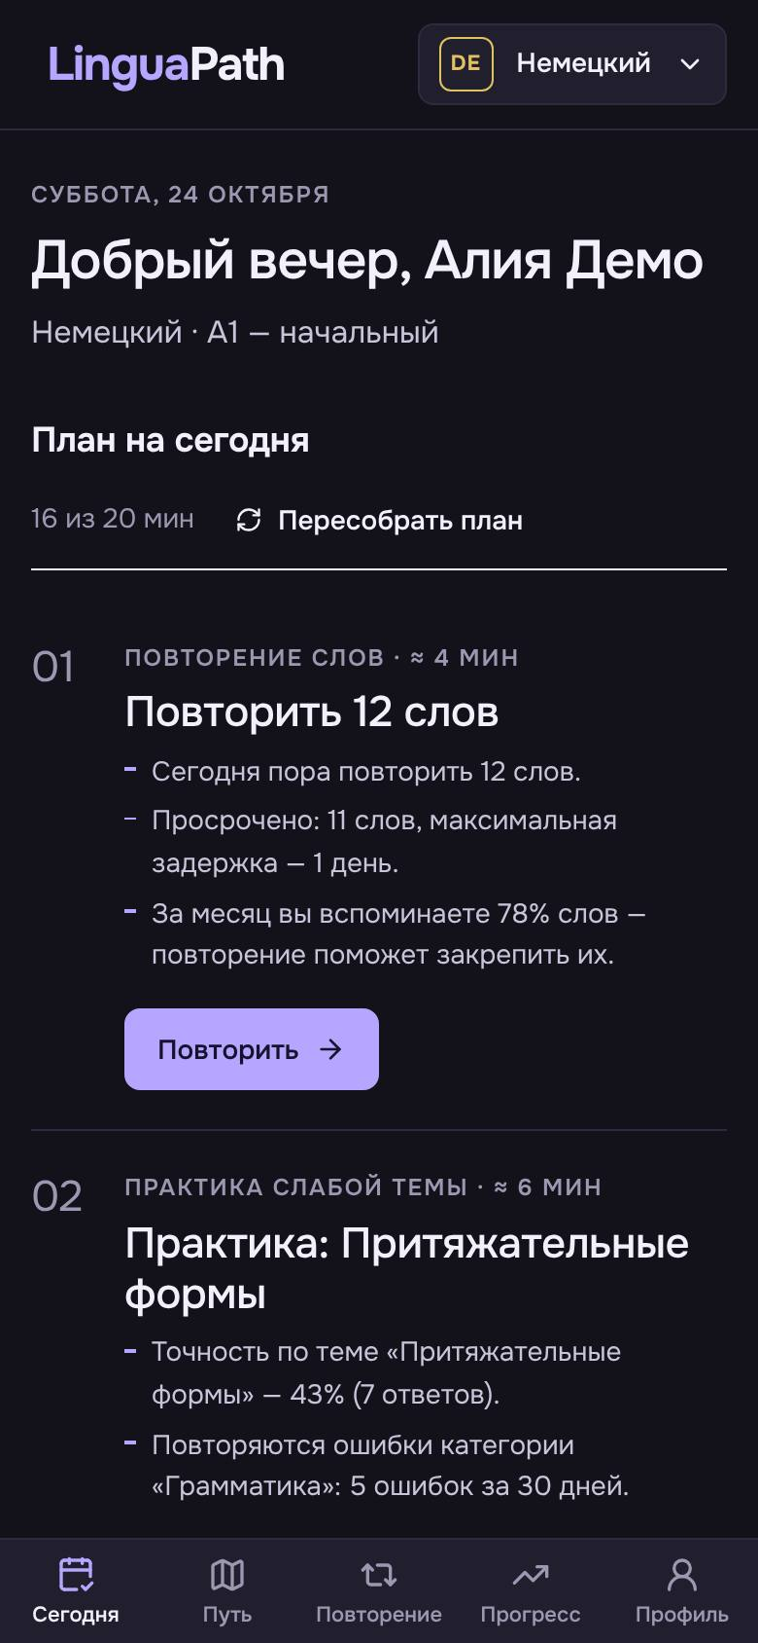 | 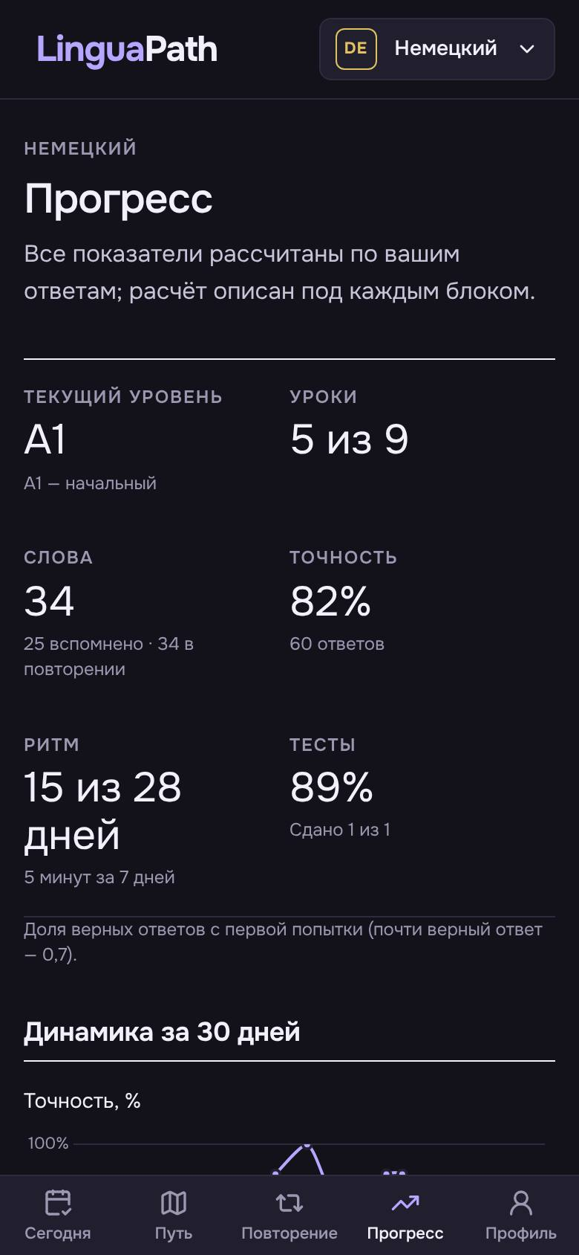 | 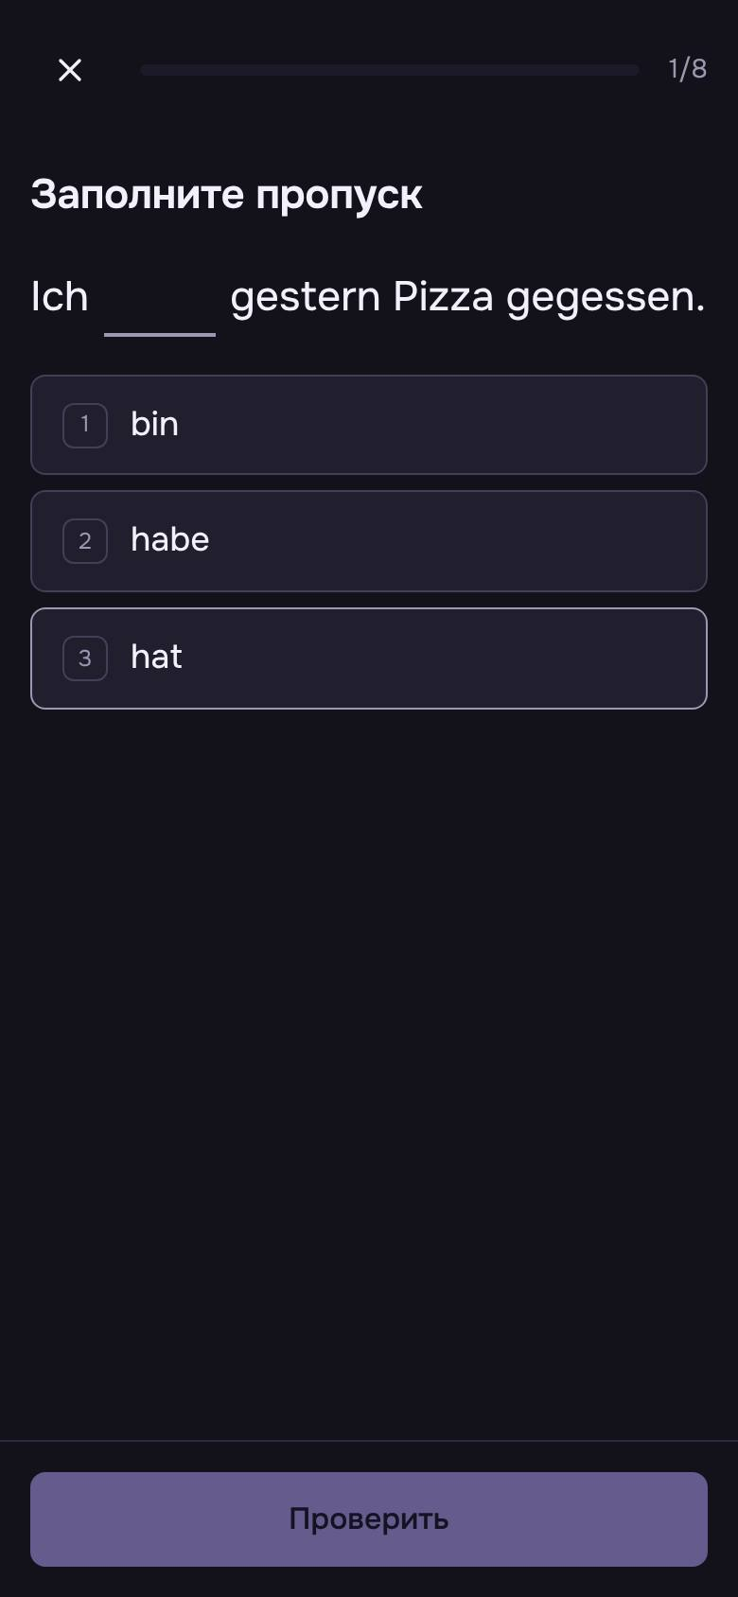
Рисунок 21 — Мобильная версия: план на сегодня, прогресс, задание

6. Доступность
Интерфейс проверялся по критериям WCAG 2.2 (https://www.w3.org/TR/WCAG22/) уровня AA.

6.1 Контрастность
Коэффициенты контраста рассчитаны по формуле WCAG для фактических цветов интерфейса. Минимум для обычного текста — 4,5:1.
Текст / фон | Контраст | Итог
Ночь: основной текст / фон | 16,5 : 1 | AA и AAA
Ночь: вторичный текст / поверхность | 5,8 : 1 | AA
Ночь: акцент / поверхность | 7,6 : 1 | AA и AAA
Ночь: текст кнопки / лавандовая кнопка | 8,5 : 1 | AA и AAA
Ночь: «Верно» / «Неверно» / «Почти верно» | 8,2 / 7,0 / 8,5 : 1 | AA и AAA
День: основной текст / фон | 16,5 : 1 | AA и AAA
День: вторичный текст / фон | 5,7 : 1 | AA
День: белый текст / фиолетовая кнопка | 6,5 : 1 | AA
Бумага: вторичный текст / фон | 5,1 : 1 | AA

Все пары во всех темах проходят порог AA. В теме «Бумага» при проверке два цвета не дотягивали до порога — вторичный текст (4,4 : 1) и «почти верно» (4,3 : 1); их затемнили в токенах.

6.2 Другие решения
- Формы: к каждому полю привязана подпись, подсказки и ошибки связаны через aria-describedby;
- Клавиатура: варианты ответа — группа radio, выбор цифрами, Enter — проверить;
- Фокус: видимая рамка фокуса у всех интерактивных элементов, ссылка «Перейти к содержимому»;
- Экранные дикторы: результат ответа объявляется через aria-live;
- Не только цвет: состояние никогда не передаётся только цветом — всегда есть слово или значок;
- Анимация: при системной настройке «уменьшить движение» анимации отключаются.

7. Соответствие техническому заданию
Требование ТЗ | Где реализовано в интерфейсе | Статус
Регистрация, вход, восстановление пароля, профиль | Экраны входа и регистрации, профиль (4.12) | Выполнено
Пять языков, уровни A1–B2, входной тест | Онбординг (4.2–4.4), учебный путь (4.6) | Выполнено
Уроки, словари, карточки, упражнения | Урок (4.7), задания (4.8), повторение (4.10) | Выполнено
Тесты, баллы, анализ ошибок | Итоги (4.9), прогресс (4.11) | Выполнено
Персональные рекомендации и план | План на сегодня (4.5) | Выполнено
Интервальное повторение | Повторение (4.10) | Выполнено
Личный кабинет с графиками | Прогресс (4.11) | Выполнено
Панель администратора | Обзор и редактор урока (4.13–4.14) | Выполнено
Аудиосопровождение | Озвучка в уроках и словаре | Зависит от голосов браузера
Адаптивный интерфейс | Раздел 5 | Выполнено
Интерфейс на русском языке | Все экраны | Выполнено

8. Вывод
Спроектирован и реализован интерфейс платформы, в котором каждое действие учащегося имеет понятную цель, каждая рекомендация — объяснение, а прогресс виден без перегрузки статистикой. Единая дизайн-система обеспечивает согласованность всех экранов, интерфейс работает на компьютере и телефоне и соответствует критериям контрастности WCAG 2.2 уровня AA.
Дальнейшие шаги: юзабилити-тестирование с 5–7 реальными учащимися, проверка учебных материалов носителями языка и автоматический аудит доступности.

